Собянин: Столица готова принять Чемпионат мира по хоккею
28.04.2016
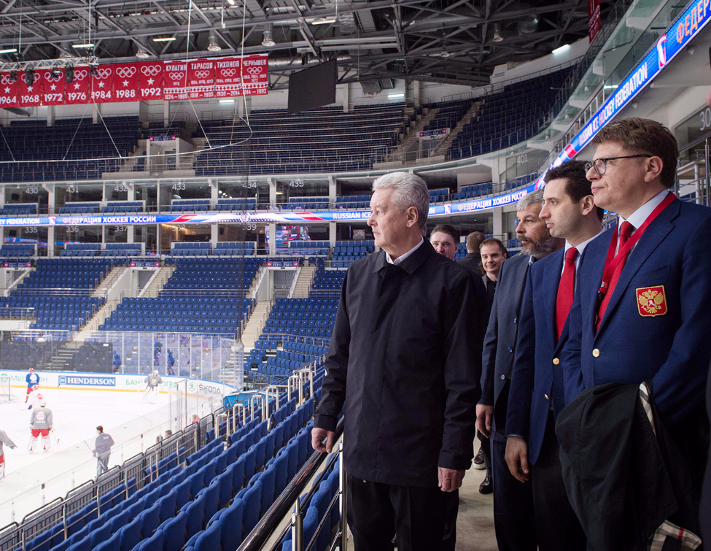
Столичный градоначальник подтвердил, что подготовка к мировому хоккейному первенству успешно завершена.
Мэр Москвы Сергей Собянин побывал сегодня в ледовом дворце «Парк Легенд», который примет матчи ЧМ-2016. На сегодняшний день это лучший в стране ледовый комплекс. Собянин отметил, что дворец функционирует уже в течение года.
«Москва уже не первый раз принимает этот чемпионат, но каждый раз это большой экзамен и для принимающей стороны, для дворца спорта, и, конечно, для всего города», — подчеркнул Собянин. Кроме того, мэр города пожелал отечественной сборной успешного выступления на чемпионате.
Юбилейный 80-й чемпионат мира по хоккею с шайбой пройдет в Москве и Санкт-Петербурге с 6 по 22 мая. Болельщики смогут не только побывать на играх чемпионата, но и принять участие в специально организованных «спортивных» экскурсиях по городу.
В 2016 году чемпионат мира по хоккею пройдет в Москве уже в шестой раз. Талисманом мирового первенства стала Лайка, которую избрали по результатам голосования, в котором принимали участие и болельщики из России.
Согласно данным на 27 апреля текущего года, продано или зарезервировано 89% билетов от общего количества, что составляет 210 тысяч билетов. Для детей до 6 лет проход на все матчи будет бесплатным. Кроме того, часть билетов будет распространена бесплатно среди воспитанников столичных спортшкол. Также предусмотрена продажа на ряд матчей так называемых «социальных» билетов стоимостью 375 рублей. Кроме наших соотечественников, билеты на матчи чемпионата приобрели граждане 40 стран.
В ЧМ примут участие 16 национальных сборных. Сборная нашей страны все матчи проведет в Москве. Ожидается, что в Россию приедут 650 членов команд, непосредственно участвующих в чемпионате мира по хоккею, около 450 представителей средств массовой информации, 373 делегата конгресса и представителей ИИХФ, а также несколько тысяч болельщиков как из регионов России, так и из-за рубежа.
Следующие отели примут гостей чемпионата в качестве официальных отелей чемпионата: «Рэдиссон Ройял», «Краун Плаза», «Холидэей Инн Симоновский», «Рэдиссон Славянская», «Марриотт Кортиярд», «Азимут Тульская», «Ибис Павелецкая» и «Свиссотель». Кроме того, болельщики смогут выбрать из большого количества гостиниц Москвы место для размещения на любой вкус и кошелек. Порядка 300 волонтеров из числа студентов московских вузов будут трудиться на чемпионате.

Адрес страницы: http://vao.mos.ru/presscenter/news/detail/2864920.html
Префектура Восточного административного округа города Москвы

